Allegorie van het geloof – Johannes Vermeer
De glazen bol – een andere interpretatie
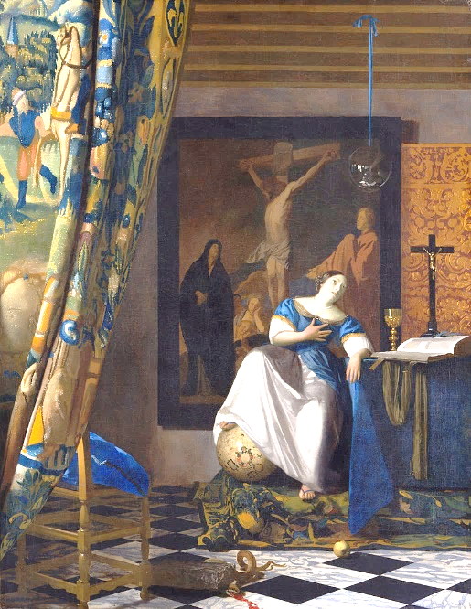
In de catalogus van de Vermeer-tentoonstelling 2023 (p. 254 – 259) wordt, bij de in het werk Allegorie van het geloof afgebeelde bol, verwezen naar emblemata die te maken hebben met Fede / Fide. De afgebeelde personificatie zou haar ogen gericht houden op deze bol als symbool of zinnebeeld van het geloof. Daarbij wordt verwezen naar de Iconologia van Cesare Ripa. Deze opvatting, verklaring van de betekenis van deze glazen bol wordt in die catalogus aangehangen en verdedigt door Gregor J.M Weber. Deze interpretatie bestrijd ik.
Ik meen dat er een andere en meer overeenkomstig in tijd en traditie van dit werk de aanwezigheid van deze bol of bal is een betekenis heeft.
Ik meen, op goede gronden, dat deze bol niet zozeer het ware geloof symboliseert, maar juist de Homo Bulla, en zinnebeeld is van de ijdelheid, lichtzinnigheid van de aardse mens. Niet voor niets is deze bol, samen met de door de hoeksteen verpletterde slang of duivel en de paradijsappel, afgebeeld door Vermeer voor het podium waar de personificatie van het ware geloof zetelt. Dus voor en buiten het als liturgisch centrum te duiden podium, waar het lijden en het offer van Christus (het schilderij van Jordaens), en het sacrament centraal staan!
Het afbeelden van deze bol om de lichtzinnigheid, vergankelijkheid van het aanvankelijk sprankelend aardse leven, is door meerdere kunstenaars met die intentie weergegeven. Ik beperk me tot een tijdgenoot van Vermeer: Jan Steen, die hij zeker gekend moet hebben tijdens zijn verblijf in Delft (ca. 1654 – 57) en wellicht ook daarna nog.
Daarbij (het gaat bij Vermeer om de Homo Bulla) baseer ik me op tenminste 4 werken van Jan Steen. Drie ervan hebben een religieuze basis.
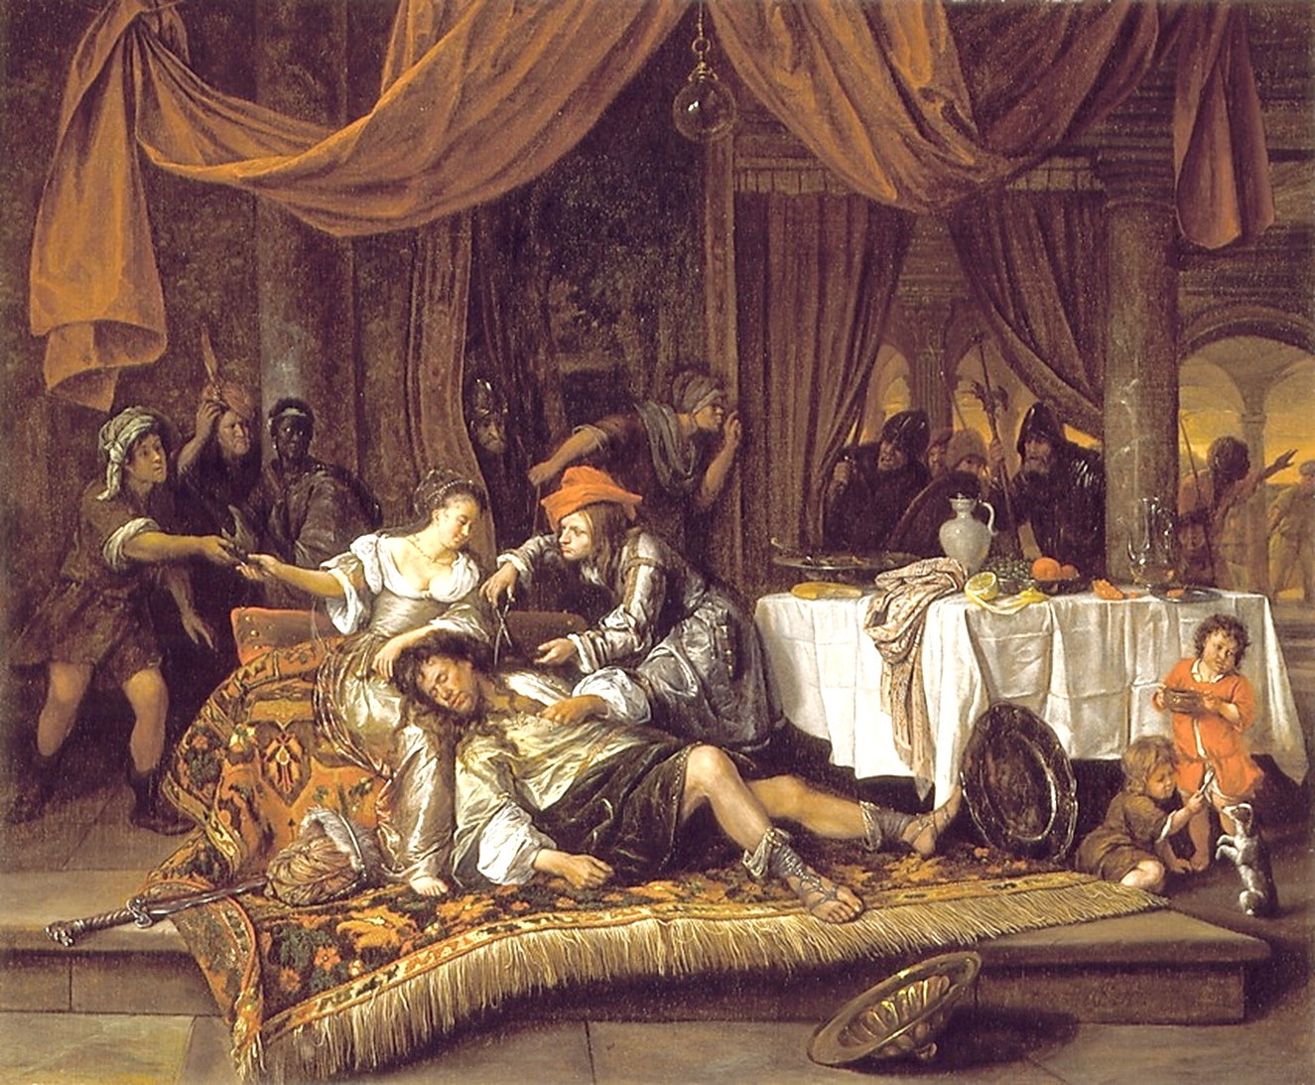

Jan Steen, Samson en Delila
LA County Museum of Art

Voorts op:
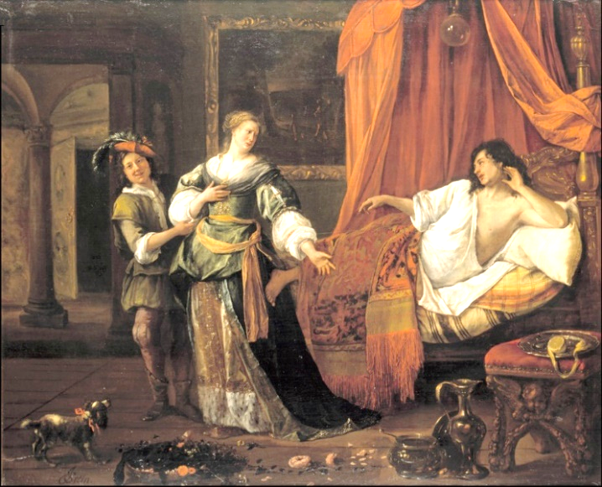
Jan Steen, Amnon en Tamar,
Wallraf-Richartz Museum, Keulen

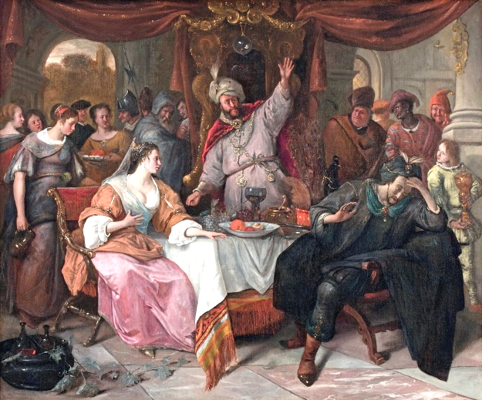

Jan Steen, De woede van Ahosveros,
Bredius, Den Haag
Cleveland Museum of Art

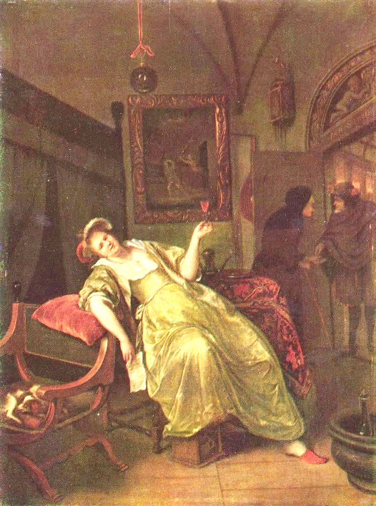

Maar Jan Steen heeft ook een de bol toegepast in een seculier werk, een genrestuk, t.w.
De bezoeker komt, Museum voor Schone Kunsten, Budapest

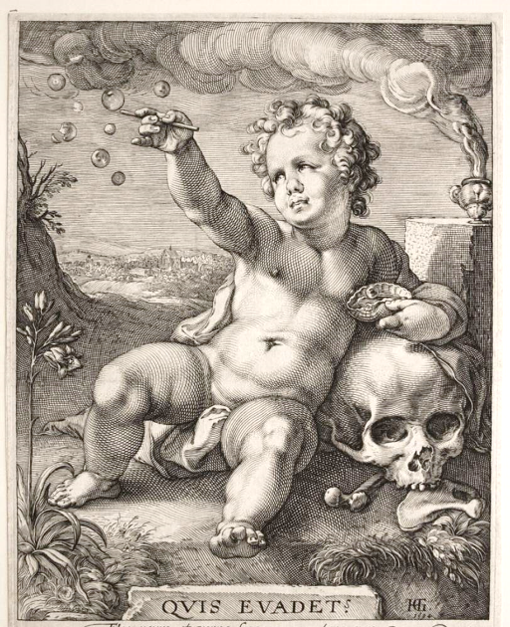

Hendrick Goltzius, Qius Evadet, Museum Budapest
(= Je kunt het niet ontkomen)

De bellenblazende mens, vaak als kind in de kunst afgebeeld, is een steeds terugkerend motief in de schilderkunst van de 16e en 17e eeuw. Daarmee wordt zinnebeeldig de schoonheid en de gehechtheid aan het mooie leven weergegeven, met de waarschuwing dat dat mooie en zorgeloze bestaan – net als een zeepbel - plotseling uiteen kan spatten. De bol – zeepbel – is zinnebeeld van de vluchtigheid en vergankelijkheid van het bestaan.
Vergeet niet dat Johannes Vermeer en Jan Steen elkaar zeker gekend hebben; Jan Steen woonde en werkte van 1654 – 1657 namelijk in Delft en was net als Vermeer lid van het Delftse Lukasgilde!
Het is niet te vatten hoeveel afbeeldingen in de 16e – heden zijn gemaakt van de HOMO BULLA – de bellen blazende mens, die vergankelijkheid van de schoonheid van leven verbeelden.
Een impliciete weergave is het geweldige werk van Joos van Cleve
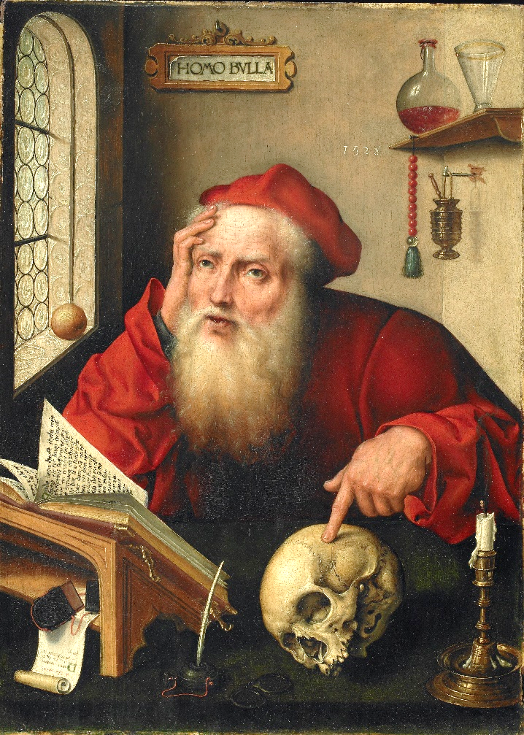
Joos van Cleve, Hieronymus, 1528,
Princeton University

Daarom en daardoor verwerp ik de interpretatie van Weber – dat de glazen bol bij Vermeer een symbool van het geloof zou zijn.
Vermeer stond in de traditie en was bekend met de symboliek ervan, eerder dan dat hij gebruik zou maken van een iconografische weergave of aanduiding van Cesare Ripa uit zijn Iconologia.
Weber, wrs. vanuit een eigen katholieke instelling en geloof, probeert in de genoemde catalogus, maar ook in zijn Johannes Vermeer, Geloof, Licht en Reflectie heel krampachtig bijna de persoon van Vermeer en zijn werk uitsluitend rooms-kathioliek te duiden!
Daardoor vergeet, verdringt (?) hij de traditionele betekenis van de glazen bol in de kunst van de 17e eeuw.

Daarom – de glazen bol in Vermeers Allegorie (of lof) van het geloof heeft niets te maken met een weergave van het geloof an sich, maar symboliseert de glanzende en verleidelijke schoonheid van het wereldse, een schoonheid waar je je als gelovige wel door kunt aangetrokken weten, maar waarvan je weet dat die als een zeepbel uiteen kan spatten!

